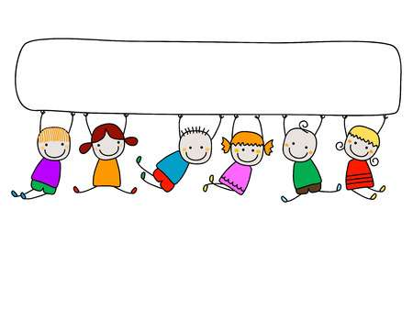

**OCAK AYI 2.SINIF BÜLTENİ**

**TÜRKÇE**

* Betimleme

*Metnin konusu

*Başlık içerik ilişkisi

*Okuduğunu Anlama Çalışmaları

*Dikte Çalışmaları

**MATEMATİK**

*Toplama ve Çıkarma İşlemi ile İlgili Problemler

*Sıvı Ölçme

*Geometrik Şekiller

**HAYAT BİLGİSİ**

*Planlı Olmak

*İsteklerimiz ve İhtiyaçlarımız

*Sağlıklı Büyüme ve Gelişme

**İNGİLİZCE-SPEAKING**

**\***Parts of the face(Yüzün Bölümleri)

**\***Adjectives(sıfatlar)

*Farm Animals(Çiftlik hayvanları)

*Wild Animals(Vahşi hayvanlar)

**BEDEN EĞİTİMİ VE OYUN**

*Dikkat ve beceri gerektiren oyunlar oynar.

*Fiziksel uygunluğu destekleyici oyun ve fiziki etkinliklere katılır. ( mekik, şınav, sıçrama)

*Spor branşlarında kullanılan malzemeleri tanır (Top, raket, eldiven vb. )

*Haftanın oyunu etkinliğine katılır.

**GÖRSEL SANATLAR**

**\***Doğal ve yapay objeleri tanıyoruz.

**\***Tablolar üzerinde ışık-gölge, açık-koyu etkisini tartışıyoruz.

*Işık gölge çalışmaları

**\***